TAREA 12
3er Grado
Nombre del Alumno:
Grado y Grupo:
Firma del Padre:__________

Informática
Indicaciones de las tareas
- Realiza lo que se te solicita en las instrucciones
- Rellena el recuadro del lado derecho, sin la información solicitada no será contada la tarea (La firma del padre es solo en documento impreso)
- Imprime el archivo, dáselo a firmar a tu padre y posteriormente pégalo en la libreta, después de la portada y los demás elementos.
- Las tareas se revisan y califican en la 2da clase de la semana
Observa la siguiente imagen:
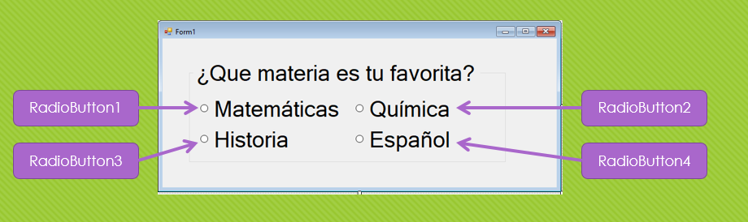
Realiza el código para responder a esta pregunta:

Desarrolla 3 preguntas más, así como en la imagen, basta con escribir aquí tu pregunta y código, no se te pide hacer el formulario, solo suponerlo. Los RadioButton continúan la numeración: RadioButton5, RadioButton6, etc.

